Урок нацелен на повторение и проверку знаний, умений и навыков учащихся по одной из наиболее важных тем «Признаки равенства треугольников». Проводится в форме групповой работы. Класс делится на 2 группы, в каждую из которых входят дети разного уровня обученности. Каждая команда состоит из капитана и 6–7 человек.
В ходе урока учащимся предлагаются различные виды заданий как индивидуальных, так и для работы в группе: «Разминка» (устная работа по готовым чертежам); «Тренировка» (работа в группах по карточкам); Задание на внимательность; «Задача со спичками»; итоговое тестирование с самопроверкой.
На уроке совершенствуются знания, умения и навыки учащихся по применению признаков равенства треугольников в ходе решения задач, а также активизируется познавательная активность учащихся; повышаются интерес и мотивация к изучению геометрии; развиваются логическое мышление, математически грамотная речь, информационная компетентность учащихся; воспитываются коммуникативные качества личности.

План-конспект урока
Геометрия, 7 класс.
Тема: «Признаки равенства треугольников».
Цели:
образовательная: совершенствование знаний, умений и навыков учащихся по применению признаков равенства треугольников в ходе решения задач, по распознаванию равных треугольников и умению доказать их равенство, а также делать вывод о равенстве некоторых элементов;
воспитательная: воспитание коммуникативных качеств личности;
развивающая: развитие интереса к предмету, логического мышления, математически грамотной речи; развитие информационных и коммуникативных компетенций учащихся.
Тип урока: урок обобщения знаний
Оборудование:
- Раздаточный материал: карточки с индивидуальным заданием; карточки-задания для групповой работы;
- Компьютер, проектор;
- Программное обеспечение: презентация к уроку, созданная в программе MS PowerPoint.
План урока.
- Организационный момент - 5 мин
- Устное решение задач - 5 мин
- Решение задач на карточках - 8 мин
- Задание на внимательность - 3 мин
- «Задача со спичками» - 4 мин
- Итоговое тестирование - 8 мин

- Домашнее задание - 1 мин
- Итог урока - 6 мин

Ход урока.

1. Организационный момент
Вступительное слово учителя: Сегодня мы проводим урок-повторение по теме «Признаки равенства треугольников». На этом уроке мы будем решать задачи в группах, а затем проведём итоговое тестирование, по результатам которого вы получите оценки за урок.
Итак, цель нашего урока ( слайд 2). На уроке будем работать по следующему плану( на доске.

2. «Разминка»
Решение задач по готовым чертежам.
Сформулируйте признаки равенства треугольников.
Один из учащихся отвечает с места, называет равные элементы и т.п. Остальные учащиеся внимательно слушают ответ, делают при необходимости замечания, исправления.
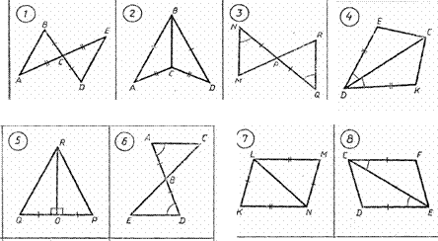
Найдите пары равных треугольников и докажите их равенство (Слайд 3)
На данный этап отводится 5 минут.
Вывод: Итак, для того, чтобы показать, что треугольники равны, мы используем 3 признака равенства треугольников.

3. Решение задач по карточкам.
Каждая группа получает задачу, которую учащиеся решают вместе. Учитель в это время контролирует работу учащихся. (Слайд 4, 5)
Вывод: я посмотрела, как вы решаете задачи, почти у всех получилось её решить. Молодцы. Переходим к следующему заданию.

4. Проверь свою внимательность
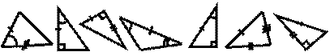
Подберите треугольники, равные данным. Расположите их в том же порядке (Слайд 6)
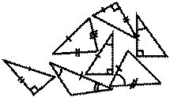
Проверка осуществляется фронтально, с помощью интерактивной доски.

Задача со спичками
В лампе, составленной из двенадцати спичек, переложите три спички так, чтобы получилось пять равных треугольников. (Слайд 8)
Для проверки вызываем одного ученика к доске.

6. Тестирование.
Каждый учащийся получает лист с изображением 10 пар треугольников, на которых отмечены соответственно равные элементы (приложение 1). Предлагается отыскать пары треугольников, о равенстве которых можно утверждать, опираясь на один из признаков.
Свои результаты учащиеся вносят в лист фиксирования результатов. Во время работы над тестом ученики получают коды для проверки (приложение 3). После 5–6 мин работы – самопроверка. Для этого лист-код прикладывают ко второму столбцу. При этом совпадение ответов ученика и кода отмечается знаком «+» в третьем столбце. Подсчитывается количество заработанных баллов. Работа сразу же оценивается.
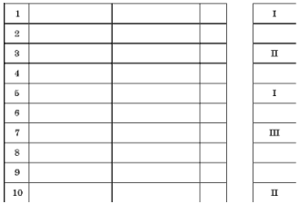
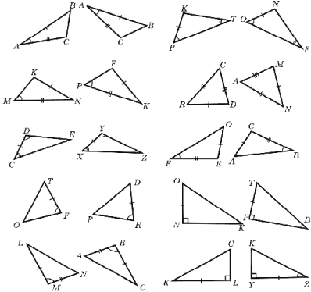

8. Домашнее задание.
повторить пп.15–20 № 129, 174* (повышенный уровень сложности)
Ответьте на вопрос: Существует ли четвёртый признак равенства треугольников?

9. Итог урока.
- Итак, завершается наш урок по теме применение признаков равенства треугольников при решении задач. Для того, чтобы подвести итог проведём небольшое анкетирование. В таблице вы поставите оценку сами себе, вас оценит группа, а если у вас возникли трудности, то запишите их в последнем столбце.
Фамилия, имя | самооценка | Оценка группы | трудности

Заключительное слово учителя И в конце мне хочется прочитать следующие строки о геометрии.

О, геометрия, тебя все уважают
Такая углубленная наука,
В которой каждый понимает,
Что геометрия нужна.
Ведь ты построена логично,
В тебе так много аксиом.
Ты светишь в темноте знакомой нам луною,
Ты Зевс среди простых Богов.
Тебе я эту оду посвящаю, как
Благодарность за твой дар.
Простою с виду я наукой занимаюсь
И понимаю, что наука эта непроста,
Она так сложна и трудна.
Ведь даже маленькой деталью
Мы целый мир построить можем;
Не нужно нам бояться знаний
Ведь каждый что-то сделать должен.
Лишь вместе мы преодолеем
Все трудности преград судьбы;
Построим дом, построим терем
И в жизнь мы превратим мечты

